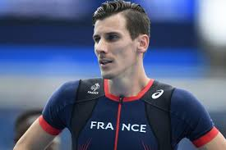Champion du monde sur 800 m, Pierre-Ambroise Bosse a réussi un tour de magie

